附件1
全国科技工作者日活动信息表

一、征集内容
市学会、基金会，区科协，基层组织及科学家精神教育基地在全国科技工作者日期间（5月上旬—6月上旬），面向科技工作者、社会公众开展的各类活动。“会员日”活动和“服务包”单独填报，不在此表重复填报。
二、填报方式
1.通过下方链接地址进行填报https://bastservice.bast.net.cn/Answer?id=988
2.通过扫描下方二维码进行填报
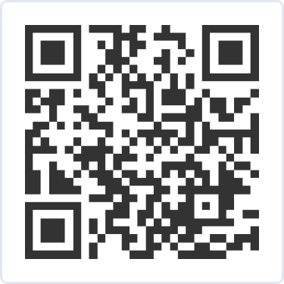
全国科技工作者日活动信息表表单内容
（供线上填报信息时参考使用）
活动名称
时间
地点
主办单位
主办单位类别 | （市科协、区科协，市学会、协会、基金会，高校科协，企业科协，园区科协，中小学科协，其他）
承办单位
承办单位类别 | （区科协，市学会、协会、基金会，高校科协，企业科协，园区科协，中小学科协，其他）
活动简介（200字左右）
是否邀请市科协局级领导参加 | （5月24日-6月2日期间开展的活动）
活动形式 | 主题活动、座谈、研讨、展览展示、演出等
线上/线下
活动联系人及联系电话（手机）

